Муниципальное образовательное учреждение

общеобразовательная школа-интернат

основного общего образования

**Выступление на ШМО воспитателей**

**Тема: «Патриотическое воспитание в процессе становления личности ребёнка**

Выступление подготовила:

Воспитатель второй

квалификационной категории

Кузьмина Екатерина Владимировна

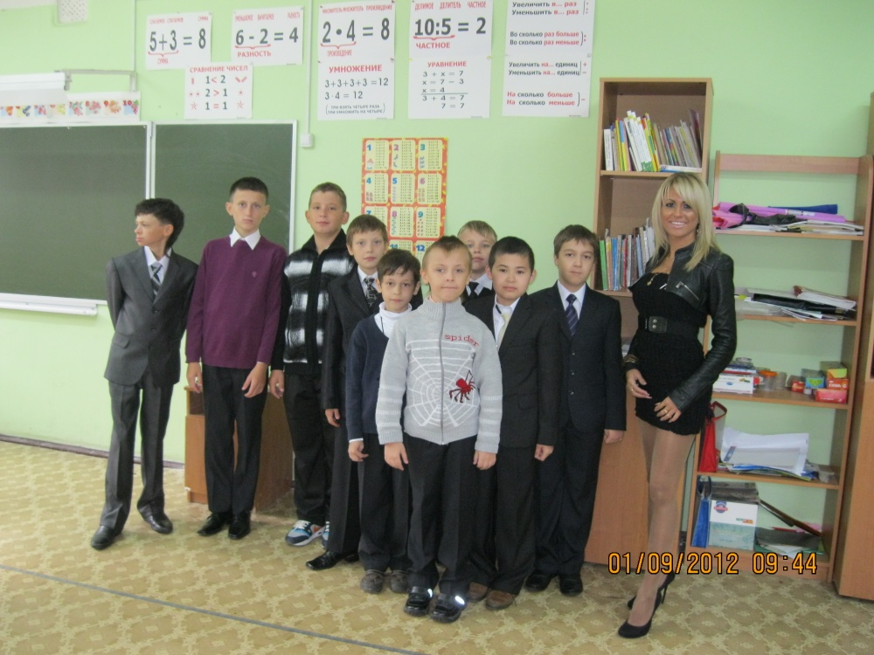

г.о. Жуковский

2013г

**Патриотическое воспитание в процессе становления личности ребёнка.**

Многие мыслители и педагоги прошлого, раскрывая роль патриотизма в процессе личностного становления человека, указывали на его многостороннее формирующее влияние. Так, например, К.Д.Ушинский считал, что патриотизм является не только важной задачей воспитания, но и могучим педагогическим средством: "Как нет человека без самолюбия, так нет человека без любви к отечеству, и эта любовь дает воспитанию верный ключ к сердцу человека и могущественную опору для борьбы с его дурными природными, личными, семейными и родовыми наклонностями".

В "Лекциях о воспитании детей" А.С. Макаренко говорил: "Мы требуем от нашего гражданина, чтобы он в каждую минуту своей жизни был готов выполнить свой долг перед коллективом, и значит перед Родиной, не ожидая распоряжения или приказания, чтобы он обладал инициативой и

творческой волей".

Значимость патриотического воспитания детей особенно остро обозначилась в современный период - в связи с утратой людьми нравственных ориентиров в собственной жизни. Дефицит нравственных ценностей и пренебрежение моральными нормами становятся повсеместным явлением. Поэтому все острее встает вопрос о повышении уровня патриотического воспитания. Необходимо воспитывать, начиная уже с младшего школьного возраста, доброту, ответственность, чувство собственного достоинства, гражданственность, гордость за свою страну и уважительное отношение

к ее истории.

Но следует обратить внимание на то, что патриотическое воспитание младших школьников должно строиться, учитывая возрастные психологические особенности детей. Конечно, психологические особенности - это не догма и у каждого ребенка будет своя степень зрелости в восприятии патриотизма, зависящая от предшествующего психического развития детей, от их готовности к чуткому отклику на воспитательную деятельность взрослых.

Какие же технологии и формы работы может использовать воспитатель, решая эту задачу?

***Технологии:***

1. Знакомство с историческим прошлым малой родины и Отечества;

2. Знакомство с традициями и обычаями русского народа, фольклором;

3. Организация экскурсий в музеи и места русской славы;

4. Проведение творческих конкурсов, демонстрирующих отношение учащихся к истории народа, знание истории;

5. Исследовательская деятельность, направленная на самостоятельное

добывание знаний по истории родины;

6. Проектная деятельность.

• **Клубные часы**

Воспитывать патриотическое качество помогает уже самый первый клубный час, с которого воспитатели начинают учебный год. Цель этих занятий - вызвать у детей интерес к родной стране, дать им самые первые представления о родном крае, о стране, в которой они живут, познакомить их с понятиями "Родина", «Отечество», "гражданин", "государство", с государственными символами - флагом, гербом и гимном, дать некоторое представление о правах и обязанностях граждан. На таких занятиях дети знакомятся с важными историческими событиями, героями страны.

Естественным дополнением к этому служат картины родной природы, репродукции полотен русских живописцев. При этом активно используются возможности компьютерной техники.

• **Мероприятия, посвящённые важным историческим датам.**

Одним из примеров можно привести торжественную линейку, посвященную

Дню Победы и возложение цветов к Вечному огню. Это мероприятие стало

традиционным для нашей школы.

• **Беседы, диспуты, викторины, деловые игры, классные часы.**

Патриотическое воспитание младших школьников начинается с верной дружбы и чувства товарищества. Поэтому воспитатели в начальной школе проводят нравственные беседы по таким темам, как «Что такое хорошо и что такое плохо», «Ответственность», «Планета дружбы» и др.

Любовь и преданность Родине начинается с признательности матери, с

ощущения сердечного тепла, которым окружен ребенок, в связи с этим проводятся мероприятия , посвященные Дню матери.

Так же необходимо проводить беседы, которые раскрывают традиции

русской культуры, знакомят с фольклором, так как средства духовной культуры (обряды, традиции, обычаи, игры, и т.д.) играют более существенную роль в гармоническом развитии личности младшего школьника. Еще одна из причин использование фольклора для патриотического воспитания младших школьников это то, что фольклор как исторически-конкретная форма народной культуры не остается неизменным, а развивается вместе с народом, вбирая в себя все ценное, что существовало ранее, и отображая новые социальные изменения. Поэтому фольклор

всегда самобытен и современен. Именно по этой причине он сохранил свою

воспитательную функцию и в настоящее время может использоваться в учебно- воспитательном процессе, как и во времена наших прабабушек.

В связи с этим воспитатели в начальной школе на своих занятиях активно используют пословицы, загадки, сказки, песни, во время прогулки разучивают и играют с детьми в русские народные игры. А также проводят различные внеклассные мероприятия, на которых дети получают теоретические знания о прошлом своей Родины и эмоциональное удовольствие от подвижной деятельности.

К таким внеклассным мероприятиям мы можем отнести праздники Масленица, Святки. Эти мероприятия приоткрывают дверцу в интереснейший мир истории России. Ученики узнают, какие праздники отмечаются с 1 по 19 января (Новый год, Рождество христово, Святки, Крещение); какие обряды проводились, что такое колядки, кто такие ряженные, Овсей и Таусень. Ребята играют в разные игры («Нарядись-обрядись», Заплети косу», «Золотые ворота»), отгадывают загадки.

• **Исследовательская деятельность.**

В апреле каждого учебного года в нашей школе проходит научно-практическая конференция, на которой ученики начальной школы представляют и защищают свои проекты, это:

1. «Улицы нашего города»

2. «Героическое прошлое нашей Родины»

3. «Народная мудрость о здоровье»

4. «Хлеб – всему голова»

5. «Как родилась игрушка»

и многие другие достойные и интересные проекты.

• **Коллективные дела.**

Это различные гуманитарные акции (помощь детскому дому);

встречи с фронтовиками. Беседы о тех далеких событиях способствуют

взаимопониманию между поколениями, формируют патриотические чувства.

• **Смотры-конкурсы, выставки, соревнования.**

Основной упор в воспитательном процессе младших школьников делается на следующую психологическую особенность этого возраста - это их моторная активность, выражающаяся в неспособности долгое время сидеть неподвижно и в огромном желании участвовать в подвижных играх и действиях. В связи с этим воспитателю в своей работе по патриотическому воспитанию можно использовать различные соревнования, смотры, конкурсы.

В прошлом учебном году в нашей школе проходил конкурс смотра и песни, выставка «Боевой листок», посвященные празднику День защитника Отечества.

Ребята приняли активное участие, узнали много нового о тех, кто защищает нашу Родину, как становилась наша армия.

• **Экскурсии, поездки, походы.**

Экскурсионные прогулки и туристические походы позволяют учащимся лучше узнать свой край.

Так, например, музей-заповедник «Коломенское», музей сказки «Жили-были», музей игрушки «Забавушка» знакомят с традициями и обычаями русского народа, фольклором. Политехнический музей предлагает ребятам проследить техническое развитие страны. В музеях учащиеся знакомятся не только с историей, но и с современным искусством.

Очень любят младшие ученики школы выезд на эколого-краеведческую экспедицию… Ведь трудно воспитать любовь к Родине, не пробудив у

ребенка любовь к деревьям, цветам, а картины родной природы в равной степени формируют у детей чувство к родному краю.

• **Трудовые дела.**

В нашей школе это, безусловно, субботник. В первом классе дети знакомятся с историей возникновения этого мероприятия, приучаются к труду, в них

воспитывается уважение к чужому труду. Нельзя не упомянуть и дежурство по классу. Обязанности, которые выполняет дежурный, позволяют воспитывать в детях чувство ответственности, взаимопомощи.

Перечисленные технологии и формы работы по патриотическому воспитанию детей, как мы видим, уже используются в нашей школе. Они позволяют почувствовать ребенку радость познания, приобрести умение трудиться, научиться любить близких, беречь природу, приобрести уверенность в своих способностях и возможностях, а самое главное получить социальный опыт. Ведь социальный опыт ребёнка - это не то, что он знает и помнит, потому что прочитал, выучил, а то, что он пережил, и этот опыт будет постоянно определять его действия и поступки.

Подводя итог, мы можем сказать, что патриотическое воспитание, воспитание гражданина своей страны - одна из трудных, но приоритетных задач современной школы. Необходимо уже в начальной школе создавать условия для того, чтобы учащиеся росли идейно зрелыми, нравственно стойкими и духовно богатыми людьми, что и делают воспитатели в нашей школе.

